
X Международный конкурс «Hallowe’en Collection»

28 октября 2014 года

Содержание:
- О конкурсе
- Задания
- Технические рекомендации

= = =

- О конкурсе

Дорогие ребята!
Ежегодный конкурс «Hallowe’en Collection» посвящён одному из самых таинственных и мистических праздников английского календаря. Целью данного конкурса является расширение страноведческих знаний, а также совершенствование лексико-грамматических навыков. Участие в нашем конкурсе поможет вам не только узнать много нового и интересного об этом празднике, но и окунуться в атмосферу мистики и веселья.

! | Обратите внимание, что нарушение технических рекомендаций может затруднить или сделать невозможным рассмотрение работы Организаторами конкурса.
Конкурсу присвоен Индекс Конкурса – HC. Не забывайте указывать его во всех письмах к Организаторам. Не опаздывайте с загрузкой работ.
Конкурс проводится для возрастных групп: 2-4, 5-7, 8-11 класс.

Возникли вопросы? Сотрудники Центра будут рады вам помочь! Skype: nic-snail, ICQ: 567-749-337, E-mail: konk@nic-snail.ru

ПОЛОЖЕНИЕ о Всероссийских дистанционных конкурсах ЧОУ «ЦДО «СНЕЙЛ»
= = =
- Задания

2 – 4 классы

Task 1.
Впереди Хэллоуин – весёлый и таинственный праздник, который становится все более популярным в России. Но что же вы ребята знаете о нём, о его атрибутах и символах? Давайте проверим.
Отгадайте загадки. Ответы напишите на английском языке.
- I fly on my magic broom around the moon with a black cat on my pointed hat. It would be better not to upset me, I would turn you into a mouse.
- It means bad luck. If it crosses your path, don’t look at it.
- Sometimes it is big and sometimes small, but it is always round and yellow
When the children make its famous grin, then it’s a scary fellow.
- It lives in witch's house, frightens people with horrible sounds.
- It is scary and white. It comes out at night. It floats through houses.
- It has a face like a clock in the hall.
It shines on thieves on the garden wall, on streets and fields.

Task 2.
Отгадайте ребусы! Ответы напишите на английском языке.

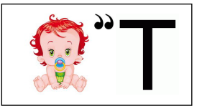

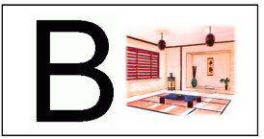

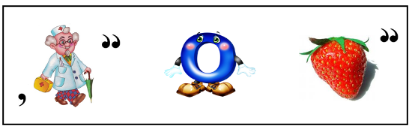

Task 3.
На волшебной доске с буквами найдите слова, связанные с праздником Хэллоуин. Ответ представьте в виде пронумерованного списка по алфавиту.
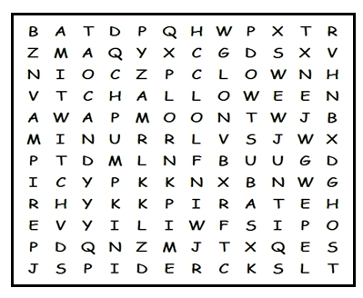

Task 4.
Прочитайте отрывок из сказки о Хэллоуине. Вместо пропусков вставьте подходящие по смыслу слова на английском языке, которые представлены в рамке. Помните, что каждое слово можно использовать только один раз.
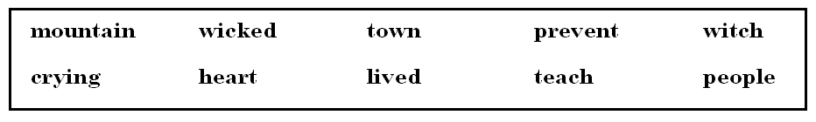
Давным-давно (1)___ маленькая (2)_____. Она была особенная, так как у неё было доброе (3)_____.С ранних лет старшие ведьмы (4)___ её колдовству, но Сьюзи не хотела становиться (5)____. 31 октября она узнала, что ведьмы планируют заколдовать большую (6)_____ , превратив её в вулкан, который разрушит маленький (7)_____. Сьюзи терялась в догадках, как (8)____ несчастье. Она решила предупредить (9)____, но они прогнали маленькую ведьму прочь! Сьюзи сидела (10)____ около дороги, как вдруг…….

Task 5.
Раз в год, в ночь на 31 октября наступает такое время, когда приведения, гномы и ведьмы собираются на вечеринку. Дом кишит забавными существами. Посмотрите на картинки и вставьте пропущенные предлоги места.

1. A ghost is _____ the sofa. | 4. An alien is ______the sofa
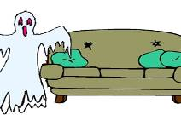 | 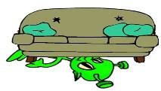
2. A troll is _____the bed. | 5. A ghost is ______the table.
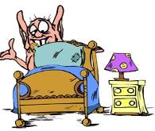 | 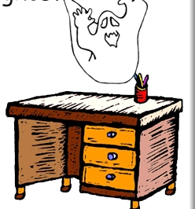
3. A troll is _____the bed. | 6. A witch is ______bedroom.
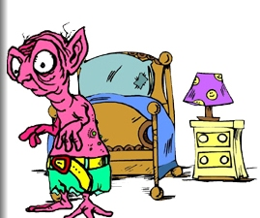 | 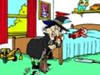

Task 6.
Найдите в каждой строчке лишнее слово.
- Bat, cat, spider, bee, owl.
- Broom, balloon, pointed hat, magic book, pot.

Turkey, apple, pumpkin, candy, sweets.

Black, orange, red, white, winter.

Task 7.
Познакомьтесь с четырьмя сестрами ведьмами Клео, Фрэнки, Лaгуна, Клаудин. Угадайте, кто есть кто.
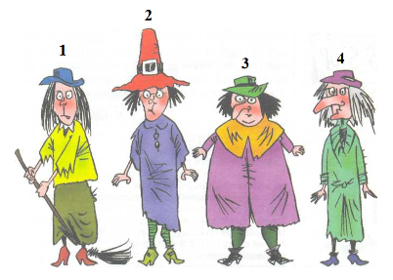
- Lagoona hasn't got a broom.
- Frankie hasn't got a big hat.
- Lagoona and Cleo haven't got long noses.
- The fat witch isn't Clawdeen.
- Cleo isn't standing next to Frankie.

Task 8.
Закончите историю о ведьме Сьюзи из 4 задания. Напишите 5-7 предложений.
Критерии оценивания:
Соответствие заданию
Грамотность
Оригинальность

Task 9.
Надеемся, что после выполнения всех заданий вас переполняют эмоции, чувства, у вас отличное настроение от проделанной работы, вам хочется поделиться с остальными участниками и рассказать «Как это было...»
Ответьте на предложенные вопросы.
- Какое у вас настроение после выполнения всех заданий?
- За что вы можете себя похвалить?
- Что было самым трудным и как вы преодолевали трудности?
Постарайтесь, чтобы ответы на вопросы было интересно прочитать и другим участникам. Ответы вы можете написать в любом жанре. Это может быть рассказ, заметка, сказка, стихотворение и др.
Критерии оценивания:
- Рефлексия не предоставлена – 0 баллов.
- Рефлексия выполнена для данного конкурса и представляет собой формальные ответы на вопросы, не связанные между собой – 1 балл.
- Рефлексия выполнена для данного конкурса и представляет собой авторские развернутые ответы на вопросы – 2 балла.
===================
5 – 7 классы

Task 1.
Let’s check how well you know the history of Halloween. Look at the statements and choose the right items.
- Where did the tradition of trick-or-treat come from?

a. United States
b. England
c. Ireland
d. Canada

- What is another name for Halloween?

a. All Saints
b. All Hallows Eve
c. All Hallows End
d. Feast of the dead

- Why is there a tradition to dress up on Halloween?
a. To scare the spirits
b. When the evil spirits came, they wouldn't recognize you
c. For fun
d. To scare the Gods
- Back in the days when people believed unhappy ghosts came out on Halloween, what gifts were left outdoors to keep the ghosts happy?

a. nuts
b. Milk and fruit
c. apples
d. pumpkin

- In the Middle Ages, teenagers and young adults would play tricks on people who did not give them treats. What kind of tricks did they play?
a. dangerous tricks
b. tricks that scared people
c. tricks that didn't hurt anyone
d. tricks that involved stealing candy
- A favorite Halloween custom is………

a. to trim a fur – tree
b. to play hide – and -seek
c. to make a jack-o’-lantern
d. to exchange gifts

- What festival did harvest and apples come from?

a. Samhain
b. All Saint’s Day
c. Pomona Day
d. Bonfire Night

- What does Halloween represent to farmers?
a. it’s a time to give thanks
b. the end of summer and the beginning of winter
c. commemoration of Saint Patrick
d. family gatherings, picnics and sports activities.
- What is the "Halloween Capital of the World”?

a. Anoka
b. Alabama
c. Colorado
d. Arizona

- In Scotland, what vegetable was traditionally carved into a jack-o-lantern?

a. a pumpkin
b. a turnip
c. a radish
d. a beet

Task 2.
Guess the words.
1. | 2.
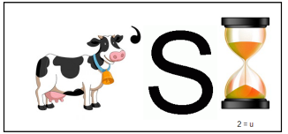 | 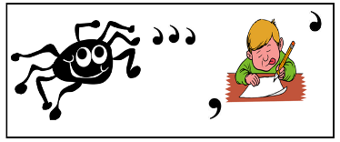
3.
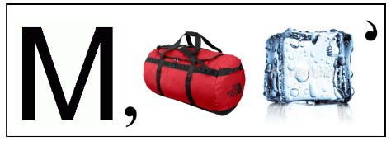
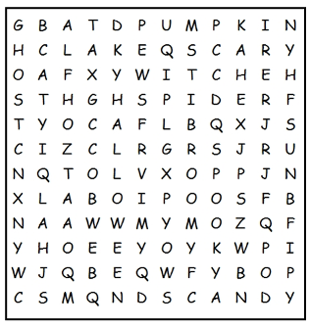

Task 3.
Find Halloween words which are hiding in this word search puzzle.

Task 4.
Read the story which happened on Halloween and fill in the missing words from the frame. You can use each word only once.
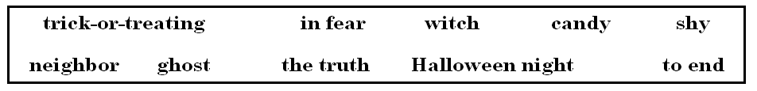

Once upon a time there lived a small (1)_____named Scream! He was a bit (2)_____, kids scared him, and made him cry. On (3)______, Scream had a plan, his (4)_____was a girl, her name was Anne. Scream knocked at her door, but trembled (5)_____, he asked if he could go (6)____, with her this year? Anne used her bed sheet, and dressed up as a (7)_____, when collecting (8)____, they got the most. Scream was so happy, he finally found a friend, he just didn't want this evening (9)_____. Scream knew he could no longer lie, he had to tell Anne (10)_____. “Anne, I'm a real ghost” Anne replied, “You're my friend, that's all I see.”

Task 5.
Match the names of the monsters (1-7) with the actions (a-g) they can do.

Monster
- Ghost
- Vampire
- Witch
- Werewolf
- Mummy
- Pirate
- Zombie
Actions
- transforms at full moon
- wears bandages
- drinks blood, sleeps in coffins
- attacks and steals from ships
- appears and disappears
- comes back from death
- flies on a broom

Task 6.
Find the odd word in each group.
- Bobbing for apples, telling ghost stories, costume parties, street parades, trick-or-treating.
- Magic spell, witches' brew, carols, black cape, potion.
- Spooky, wicked, creepy, scary, squeaky.
- Turkey, apple, pumpkin, candy, turnips.
- Raven, bat, spider web, reindeer, owl, spook.

Task 7.
Your parents want to buy a house. There are rumors that this house is full of ghosts. So before you buy the house you want to see if the rumors are true. Write a story what happened to you in the haunted house (7-10 sentences).
Критерии оценивания:
Соответствие заданию
Грамотность
Оригинальность

Task 8.
Надеемся, что после выполнения всех заданий вас переполняют эмоции, чувства, у вас отличное настроение от проделанной работы, вам хочется поделиться с остальными участниками и рассказать «Как это было...»
Ответьте на предложенные вопросы.
- Какое у вас настроение после выполнения всех заданий?
- За что вы можете себя похвалить?
- Что было самым трудным и как вы преодолевали трудности?
Постарайтесь, чтобы ответы на вопросы было интересно прочитать и другим участникам. Ответы вы можете написать в любом жанре. Это может быть рассказ, заметка, сказка, стихотворение и др.
Критерии оценивания:
- Рефлексия не предоставлена – 0 баллов.
- Рефлексия выполнена для данного конкурса и представляет собой формальные ответы на вопросы, не связанные между собой – 1 балл.
Рефлексия выполнена для данного конкурса и представляет собой авторские развернутые ответы на вопросы – 2 балла.
===================
8 – 11 классы

Task 1.
Do you know how people celebrate Halloween in the United States? Watch a video about Halloween (http://www.youtube.com/watch?v=5EucFzLgB80) and answer the questions.

- Halloween is celebrated on different day each year.
a) true b) false c) not given
- Which USA state was the first to celebrate Halloween, according to official records?
a) not given b) Louisiana c) Minnesota
- Which of these statements is true?
a) People celebrate the Halloween holiday for longer than they used to.
b) People spend less money on Halloween than they used to.
c) Fewer people in the USA celebrate Halloween now than they used to.
- Which of these statements is false?
a) The zoo keepers dress the animals up in Halloween costumes.
b) Kids visiting the zoo dress up in Halloween costumes.
c) Some of the animals are given the Halloween treats.
- What is the most popular Halloween costume for boys?
a) an alien
b) a pirate
c) a zombie

Task 2.
Guess the words.

1. | 2.
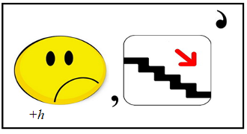 | 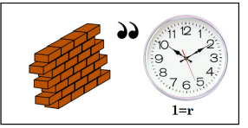
3.
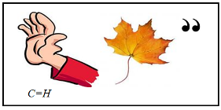

Task 3.
Find Halloween words which are hiding in this word search puzzle.
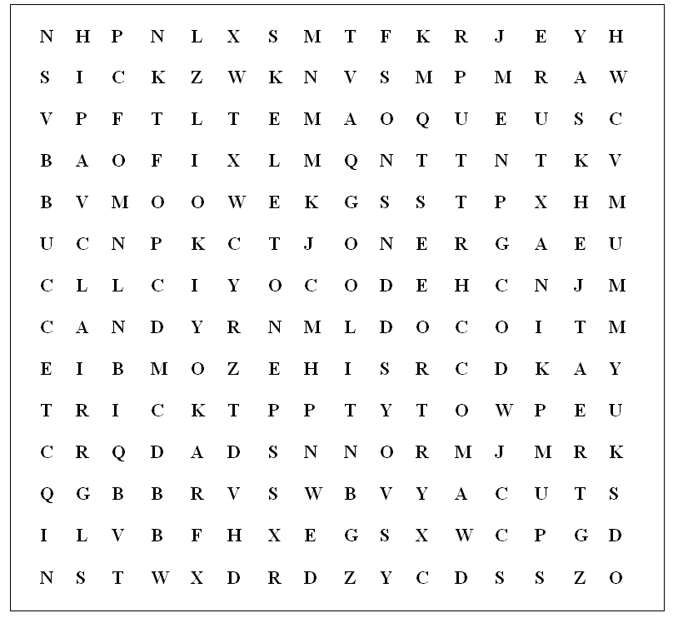

Task 4.
Read the story which happened on Halloween and fill in the missing words from the frame. You can use each word only once.
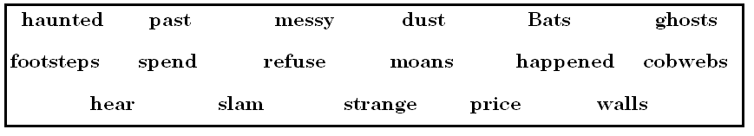
The old house is selling at such a cheap (1)_____ that I can’t (2)_____. I heard that it is (3)_____, but I don’t believe in (4)______. I know that in such houses something terrible has (5)____ in the (6) ______ and (7)____ , unexplained things happen in the present. Because the houses are deserted, they are usually (8)_______. The furniture is covered with (9)_______and there are (10) ______made by spiders in every corner of the house. (11)______make their home in the attic and mice live in holes in the (12) ________. If you (13) _______the night in a haunted house, you will (14)_______many strange noises such as (15)_____ walking down the hall. As well, doors (16)________shut by themselves and strange (17) __ can be heard throughout the night. But just to be sure I think I should spend a night in the house to see if the rumors are true.
So on Halloween night I packed my equipment in a box and headed for the house. If there really was a ghost in the house, I was going to find it. As I arrived at the house, a storm was brewing outside…

Task 5.
Match the Halloween adjectives (1-7) with their definitions (a-g).
Halloween adjectives  - wicked  - howling  - evil  - haunted  - horrified  - hideous  - possessed | Definitions  - very shocked and scared  - containing evil spirits or ghosts  - controlled by an evil spirit or ghost  - making a long, loud cry like a wolf or a dog  - very bad in thought and behavior  - very bad or evil  - describes something which is so sickening and ugly that you can't look at it.

Task 6.
Find the odd word in each group.
- Exchanging gifts, dressing up, carving pumpkins into scary faces, lighting bonfires.
- Ghost, warlock, fairy, zombie, fiend, witch.
- Autumn, harvest time, festival, October, giving thanks.
- Pumpkin seeds, jack-o-lantern, candle, stocking, candy.
- Incantation, magic book, magic word, wreath, enchantment, spell.

Task 7.
Today people like to tell scary stories on Halloween. And what about you? Finish writing the story from Task 4 (10 sentences) and use all the phrases below.
Screamed
Saw a light
Ran down the hall
Cobwebs
Heard footsteps
Hid under the bed
Heard a noise
Критерии оценивания:
Соответствие заданию
Грамотность
Оригинальность

Task 8.
Надеемся, что после выполнения всех заданий вас переполняют эмоции, чувства, у вас отличное настроение от проделанной работы, вам хочется поделиться с остальными участниками и рассказать «Как это было...»
Ответьте на предложенные вопросы.
- Какое у вас настроение после выполнения всех заданий?
- За что вы можете себя похвалить?
- Что было самым трудным и как вы преодолевали трудности?
Постарайтесь, чтобы ответы на вопросы было интересно прочитать и другим участникам. Ответы вы можете написать в любом жанре. Это может быть рассказ, заметка, сказка, стихотворение и др.
Критерии оценивания:
- Рефлексия не предоставлена – 0 баллов.
- Рефлексия выполнена для данного конкурса и представляет собой формальные ответы на вопросы, не связанные между собой – 1 балл.
- Рефлексия выполнена для данного конкурса и представляет собой авторские развернутые ответы на вопросы – 2 балла.

Выполненные работы участников необходимо загрузить в личный кабинет не позднее 3 ноября 2014 года!
= = =
- Технические рекомендации

Не забывайте, что нарушение технических рекомендаций при загрузке работ может затруднить или сделать невозможным проверку работ участников.

  - Если вы оплатили и подтвердили регистрационный взнос, но по техническим, организационным или другим причинам не успели в срок скачать задания, выполнить их и (или) загрузить на проверку Организаторам, услуга считается оказанной. Регистрационный взнос НЕ возвращается и НЕ переносится на другой конкурс.
  - Участники должны соблюдать сроки. Участники НЕ могут опаздывать с загрузкой работ. В случае несоблюдения сроков Организаторы имеют право НЕ принимать работы участников.

Все ВОПРОСЫ по подготовке, проведению и загрузке работ конкурсов Центра «Снейл» участники могут сообщать Организаторам по электронной почте: konk@nic-snail.ru, по ICQ 567-749-337 или по Skype – nic-snail или воспользоваться формой Обратной связи на сайте Центра http://nic-snail.ru.

  - Подготовку, регистрацию, проведение и своевременную загрузку работ Организаторам осуществляет Координатор конкурса или один из участников конкурса, выполняющий роль Координатора (в т.ч. родитель).
  - В день начала конкурса Координатор конкурса распечатывает задания, технические рекомендации со сроками выполнения конкурса и передает их участникам. Возможна передача заданий участникам и в электронной форме.
  - Конкурсные работы должны выполняться участниками индивидуально! Одинаковые работы аннулируются.
  - Проверка работ участников и объявление результатов по конкурсу происходят в течение месяца после окончания даты проведения конкурса. Результаты публикуются в Личном кабинете Координатора конкурса или одного из участников конкурса, выполняющего роль Координатора (в т.ч. родитель) в виде таблицы с общими результатами конкурса, и итогового документа с указанием победителей, лауреатов и условиями награждения.
  - Документ с ответами участника необходимо сохранить в формате: XY_Фамилия, имя, класс. где XY – индекс конкурса. Образец имени файла: XY_Петров Иван,1 класс.doc
  - В документе с Бланком ответов необходимо указать полные данные участника: Фамилия Имя, образовательно учреждение, город, класс.
  - Размер документа с ответами участника не должен превышать 20 МБ
  - Графические изображения выполняются в любом графическом редакторе с расширением – JPG или GIF. Документ с изображением необходимо сохранить в формате: Фамилия, имя, класс. Образец имени файла: Петров Иван_1 класс.jpg (Если иного не требует задание конкурса).
  - Если работа участника содержит более одного файла, то работу участника необходимо поместить в архив в формате: Фамилия, имя, класс. Образец архива: Петров Иван_1 класс.rar
  - В личном кабинете Координатор конкурса или один из участников конкурса, выполняющий роль Координатора (в т.ч. родитель) для каждого указанного участника загружает его выполненную работу.

= = =

Обращаем ваше внимание на то, что использование любых материалов ЧОУ «ЦДО «СНЕЙЛ» вне рамок деятельности Центра не допускается.

ЧОУ «ЦДО «СНЕЙЛ», 2014
http://www.nic-snail.ru
info@nic-snail.ru

